香港童軍總會第一屆氣象訓練班
天空中之城堡
姓名： 劉美瑩
觀天望日，保存紀錄！

 | 雲 | 紀錄 | 雲屬 | 當時天氣 | 天氣預兆 | 隨後天氣
 | 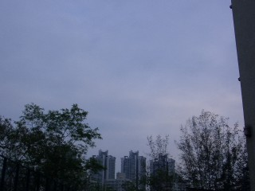 | 15-4-05  1600 | 高層雲 | 多雲 | 大致多雲 | 大致多雲
 | 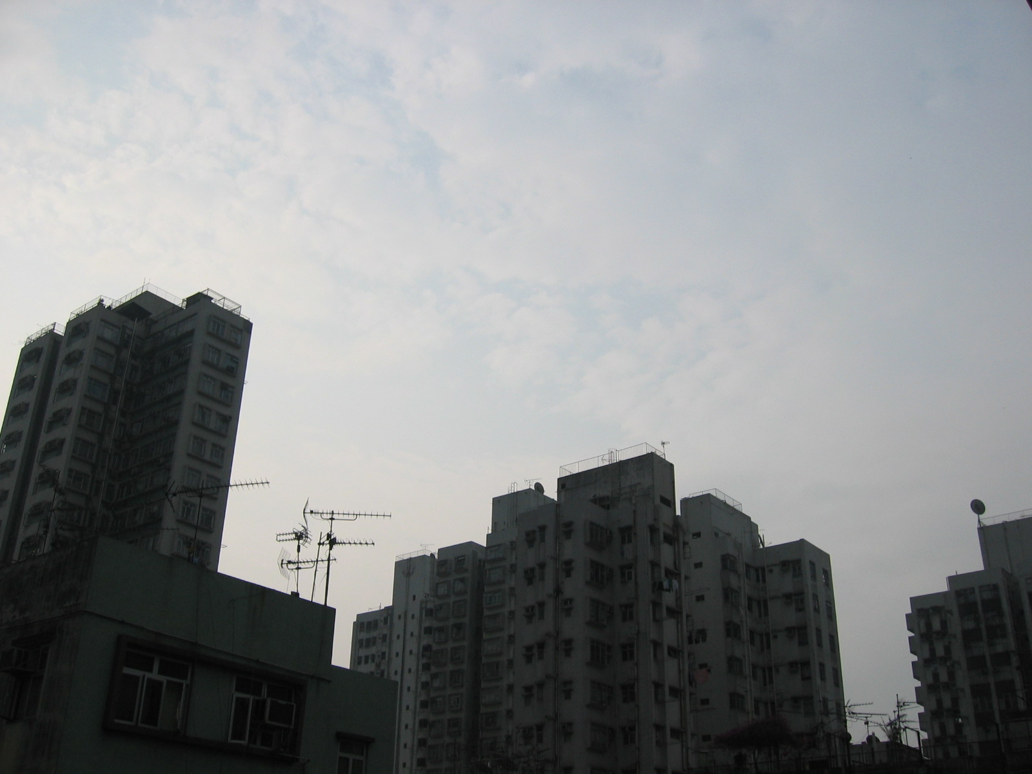 | 18-4-05  0800 | 中層雲 | 多雲 | 大致多雲 | 大致多雲
 | 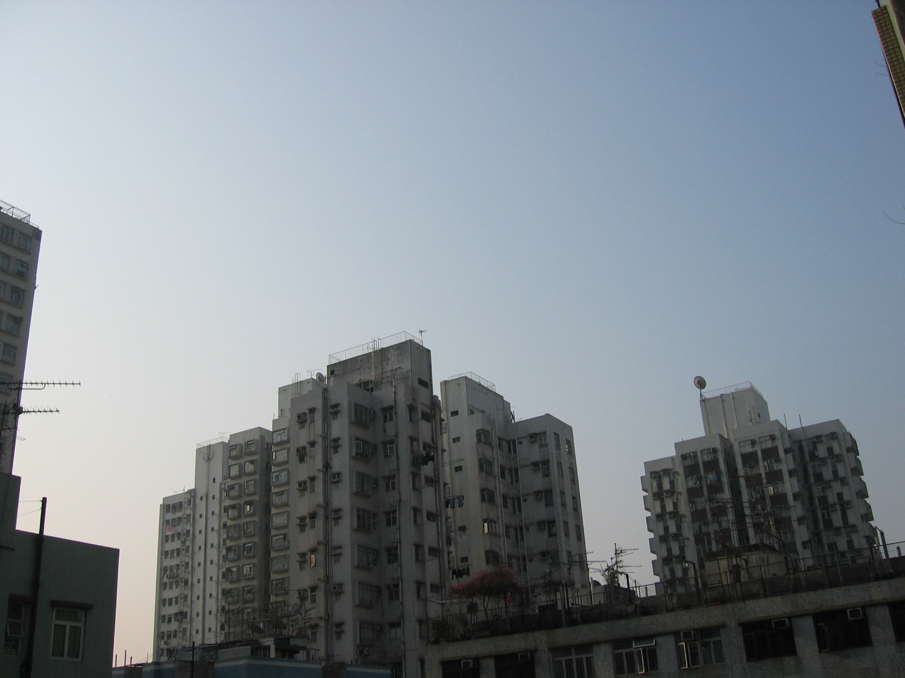 | 19-4-05  0800 | 高層雲 | 少雲 | 間中有雲 | 間中有雲
 | 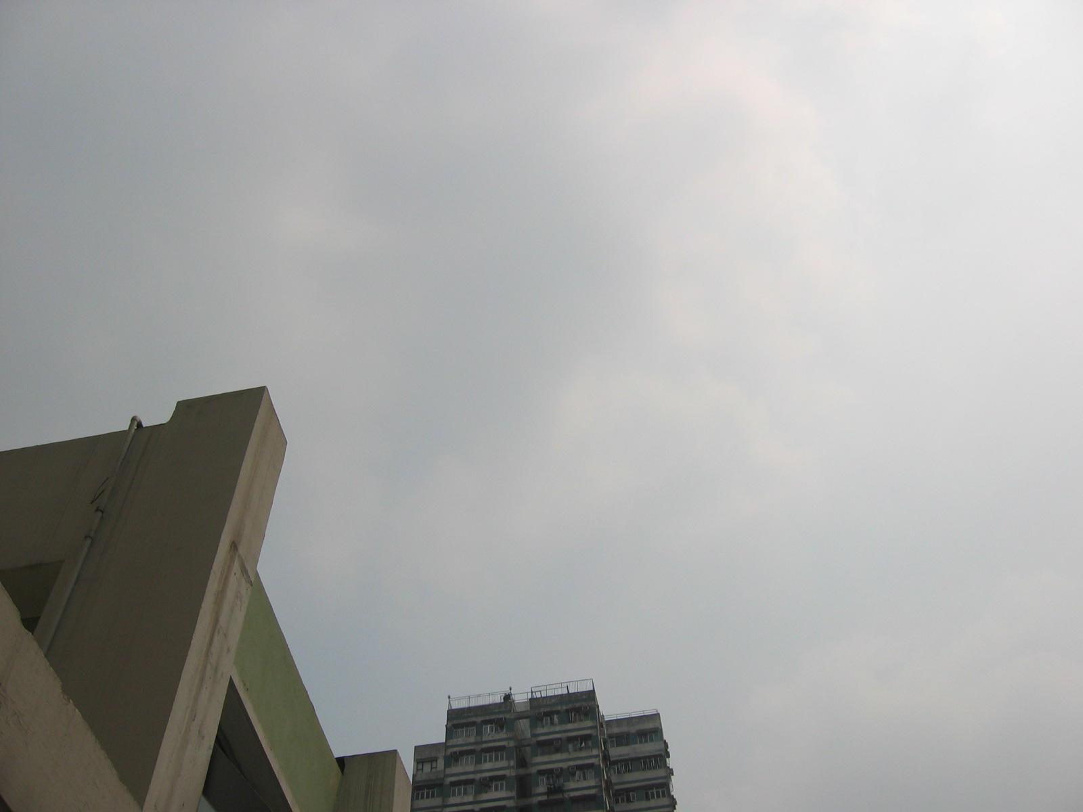 | 20-4-05  1400 | 低雲 | 多雲 | 大致多雲 | 多雲或會有雨

